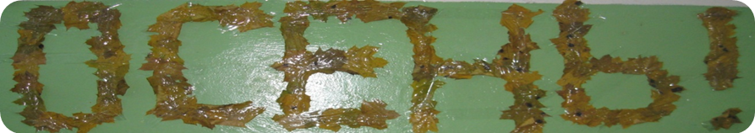
По традиции в МОУ «Венгеровская СОШ» в конце октября перед каникулами в школе проходит выставка «Осенняя фантазия», где участвуют ребята 1-6 классов и «Осенний бал», где участвуют ребята 7-11 классов.
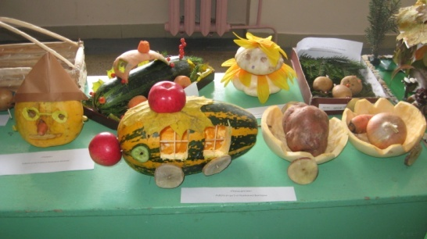
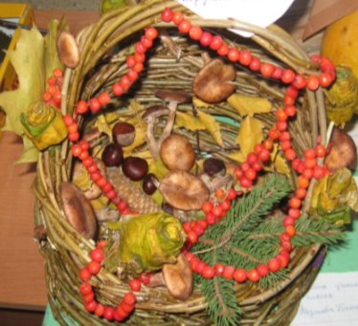
В конкурсе «Осенняя фантазия» ребята превзошли сами себя. Все поделки были оригинальными и красивыми.

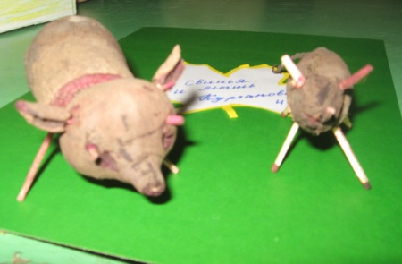
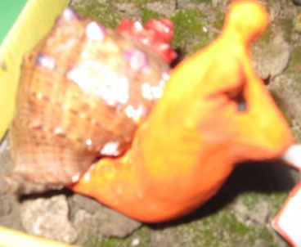
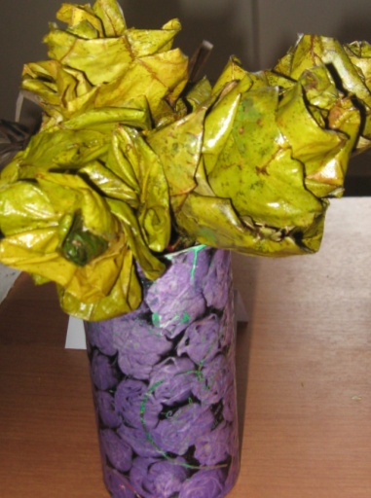
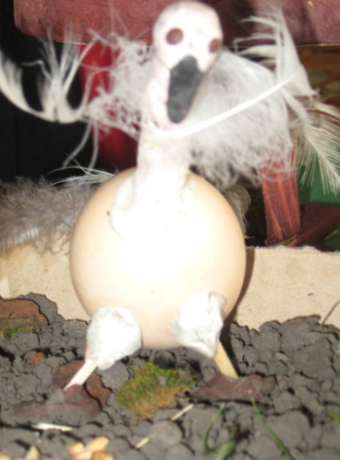

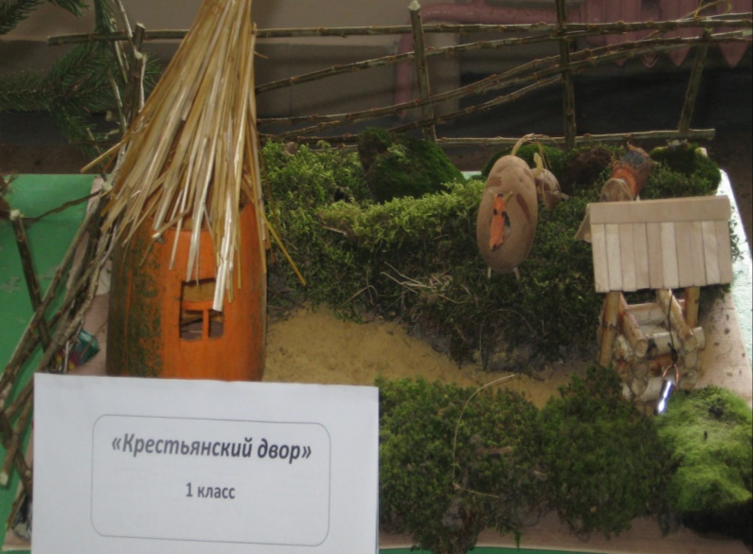
Все победители и активные участники конкурса «Осенняя фантазия» были награждены почётными грамотами на общешкольной рабочей линейке.

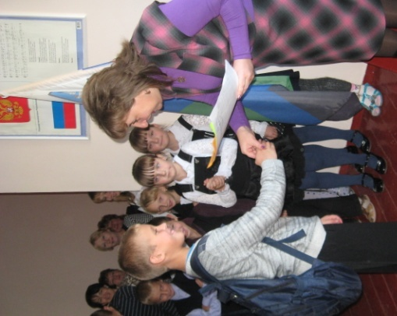
В рамках конкурса проходила выставка лучших плаквтов «Осенний блюз», где ребя та выразили своё состояние души. По результатам жюри и Короля и Королевы бала были присуждены следующие места: 1место - 7 кл., 2место 9 кл., 3место 8 кл.
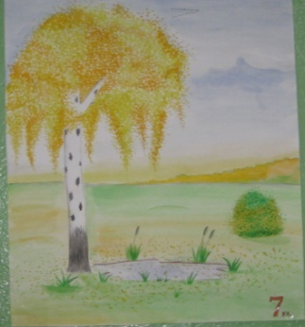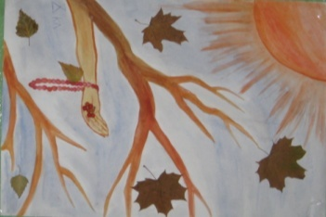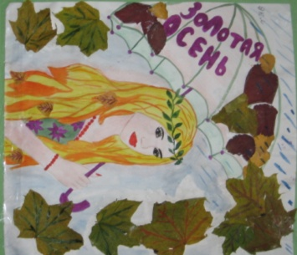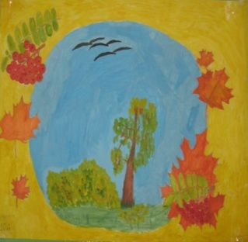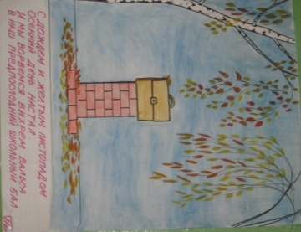
7 кл. 8 кл. 9 кл. 10 кл. 11 кл.
Ответственными за осенний бал были десятиклассники. Ребята ответственно отнеслись к данному мероприятию и сделали его интересным и забавным. Они организовали и провели очень много различных коонкурсов для участия в которых было очень много желающих.
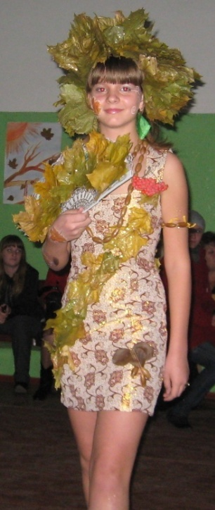
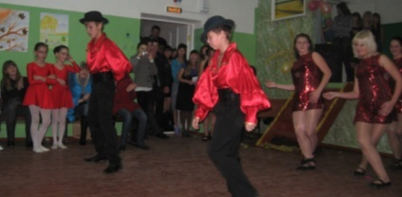
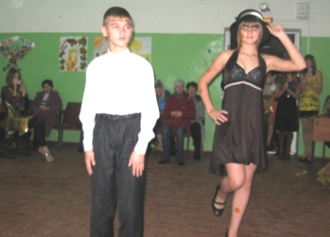
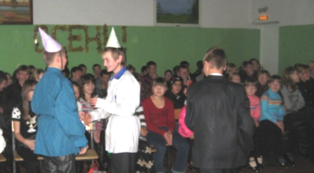
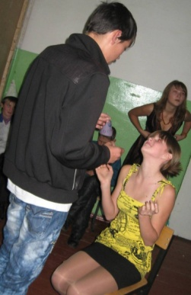
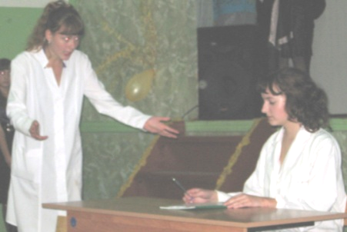
Но самым главным конкурсом на Осеннем балу был конкурс «МИСС ЗОЛОТАЯ ОСЕНЬ» . Все девчонки были достойны звания королевы осени , но строгое жюри вынесло свой вердикт и королевой бала стала ученица 7 класса Лебедянская Юлия
Все остальные участницы получили следующие звания: Мисс Грация ученица 9 класса Румянцева Анастасия, Мисс Очарование ученица 8 класса Корякина Екатерина, Мисс Элегантность ученица 11 класса Азарова Виталия, Мисс Обояние ученица 10 класса Мякотина Ольга.
После того, как выбрали Королеву Осени, ребята с помощью различных состязаний выбрали и Короля бала, которым стал Цветков Владимир. Скоморохи-весельчаки вручили короны Королеве и Королю бала. По окончании всех конкурсов и состязаний Король с Королевой устроили Бал-дискотеку для всех присутствующих.
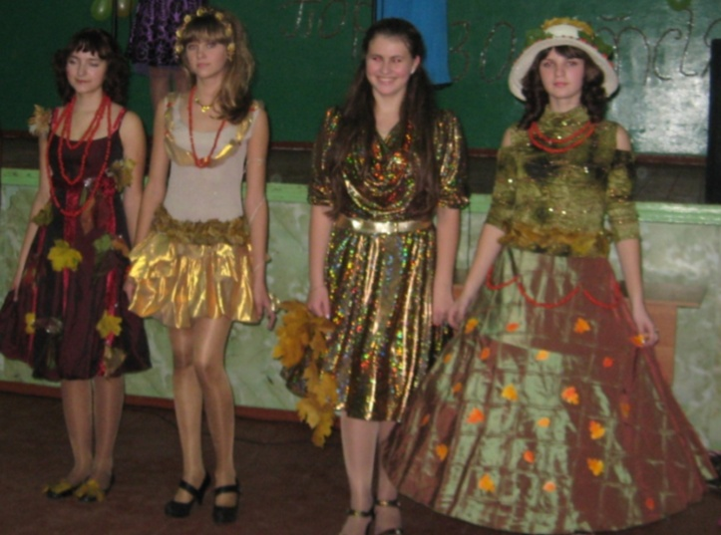
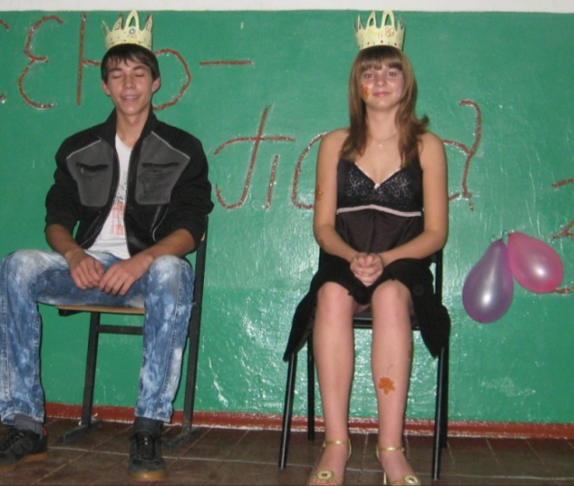
ВОТ ТАКАЯ АКТИВНАЯ И КРАСОЧНАЯ ЖИЗНЬ В НАШЕЙ ШКОЛЕ!

